Otevřený okno

Studie proveditelnosti

BI-PRR

FIT - ČVUT v Praze 2021

Studie proveditelnosti

Obsah

Studie proveditelnosti 2

1. Úvodní informace 3

1.1. Informace o žadateli 3

1.1.1 Identifikační údaje o žadateli 3

1.1.2 Zkušenosti žadatele 3

2. Popis projektu a jeho etap 4

2.1. Souhrnná informace o projektu 6

2.2. Zjednodušený logický rámec projektu 7

2.3. Lokalizace projektu 8

2.4. Fáze projektu a jeho harmonogram 8

3. Analýza potřebnosti projektu a konkurence 9

3.1. Analýza potřebnosti projektu z hlediska cílových skupin 9

3.2. Analýza konkurence, alternativy uspokojování potřeb cílových skupin 9

4. Management projektu a řízení lidských zdrojů 10

5. Technické a technologické aspekty 11

5.1. Technické a technologické aspekty projektu 11

5.2. Alternativy řešení projektu 12

5.3. Připravenost projektu pro realizaci 12

6. Dopad projektu na životní prostředí 13

7. Kalkulace příjmů a výdajů projektu 13

7.1. Rozpočet projektu (výdaje projektu v realizační fázi) 13

7.2. Zdroje financování rozpočtu projektu 14

7.3. Výnosy projektu v provozní fázi 14

8. FINANČNÍ ANALÝZA A UDRŽITELNOST PROJEKTU 15

8.1. Finanční plán projektu 15

8.2. Vyhodnocení finanční efektivnosti projektu hodnotícími ukazateli 15

8.3. Udržitelnost projektu 15

9. Ekonomická analýza projektu 16

9.1. Přínosy a náklady (újmy) projektu 16

10. Analýza rizik a jejich předcházení 17

10.1. SWOT analýza 17

10.2. Zhodnocení rizik a navrhovaná opatření pro jejich předcházení 17

11. Stručné vyhodnocení projektu 20

1. Úvodní informace
   1. Informace o žadateli

1.1.1 Identifikační údaje o žadateli

* + - * Název organizace: Otevřený okno
      * Charakteristika činnosti žadatele: Služba pro nalezení restauračních podniků v okolí, které mají výdejní okénko, či prodávají TO-GO produkty.

1.1.2 Zkušenosti žadatele

* + - * Máme zkušenosti s realizací školských projektu ve předmětech SI1.2 a účast v stážích ve firmách.
      * Zkušenost s managováním malého týmu při tvorbě aplikace
      * Zkušenost s vývojem webových aplikací v projektu MŠMT “Projekt Podpora rozvoje digitální gramotnosti”
      * Zkušenost se sběrem dat od klientů a reakcí na požadavky a připomínky.

1. Popis projektu a jeho etap

* Poskytnout pomoc restauracím a obyvatelům měst v aktuální koronavirové situaci, kdy je většina podniků zavřená a mohou fungovat pouze skrze výdejní okénko. Obyvatelé neví, které podniky zvládají mít otevřené výdejní okénko a které nikoli. Aplikace (bot) by pomohla vyhledat otevřená okénka v blízkém okolí. Případně by mohla zobrazit i stálou nebo denní nabídku daného podniku a jeho otevírací dobu.
* Výchozí stav
  + Restaurační podniky kvůli koronavirovým opatřením ztrácejí část přijmů kvůli sníženému počtu zákazníků
* Stav po realizaci
  + Aplikace umožní restauracím zviditelnit se na naší platformě a získat zpět část svých zákazníků
* Vývoj bez realizace
  + Restaurace budou moci ve větší míře obnovit provoz až po ukončení protikoronavirových opatření, některé nemusí tuto situaci finančně zvládnout
  + Obyvatelé a turisté nemohou jednoduše najít otevřené restaurace s výdejním oknem
* Vývoj s realizací
  + Restaurace mohou získat zpět část svých příjmů a obnovit provoz ve větší míře ještě před ukončením opatření
  + Obyvatelé a turisté mohou vyhledávat výdejní okna na jednom společném portálu
* Etapy projektu
  + Plán projektu + dokumentace (2 měsíce)
  + Dotazník pro restaurace a potenciální uživatele aplikace (průběžně)
  + Oslovování restaurací (průběžně, dle implementace v různých městech)
  + Implementace aplikace + testování (zveřejnění beta verze cca po 4 měs.)
  + Tvorba výsledné aplikace a její údržba
  + Marketing

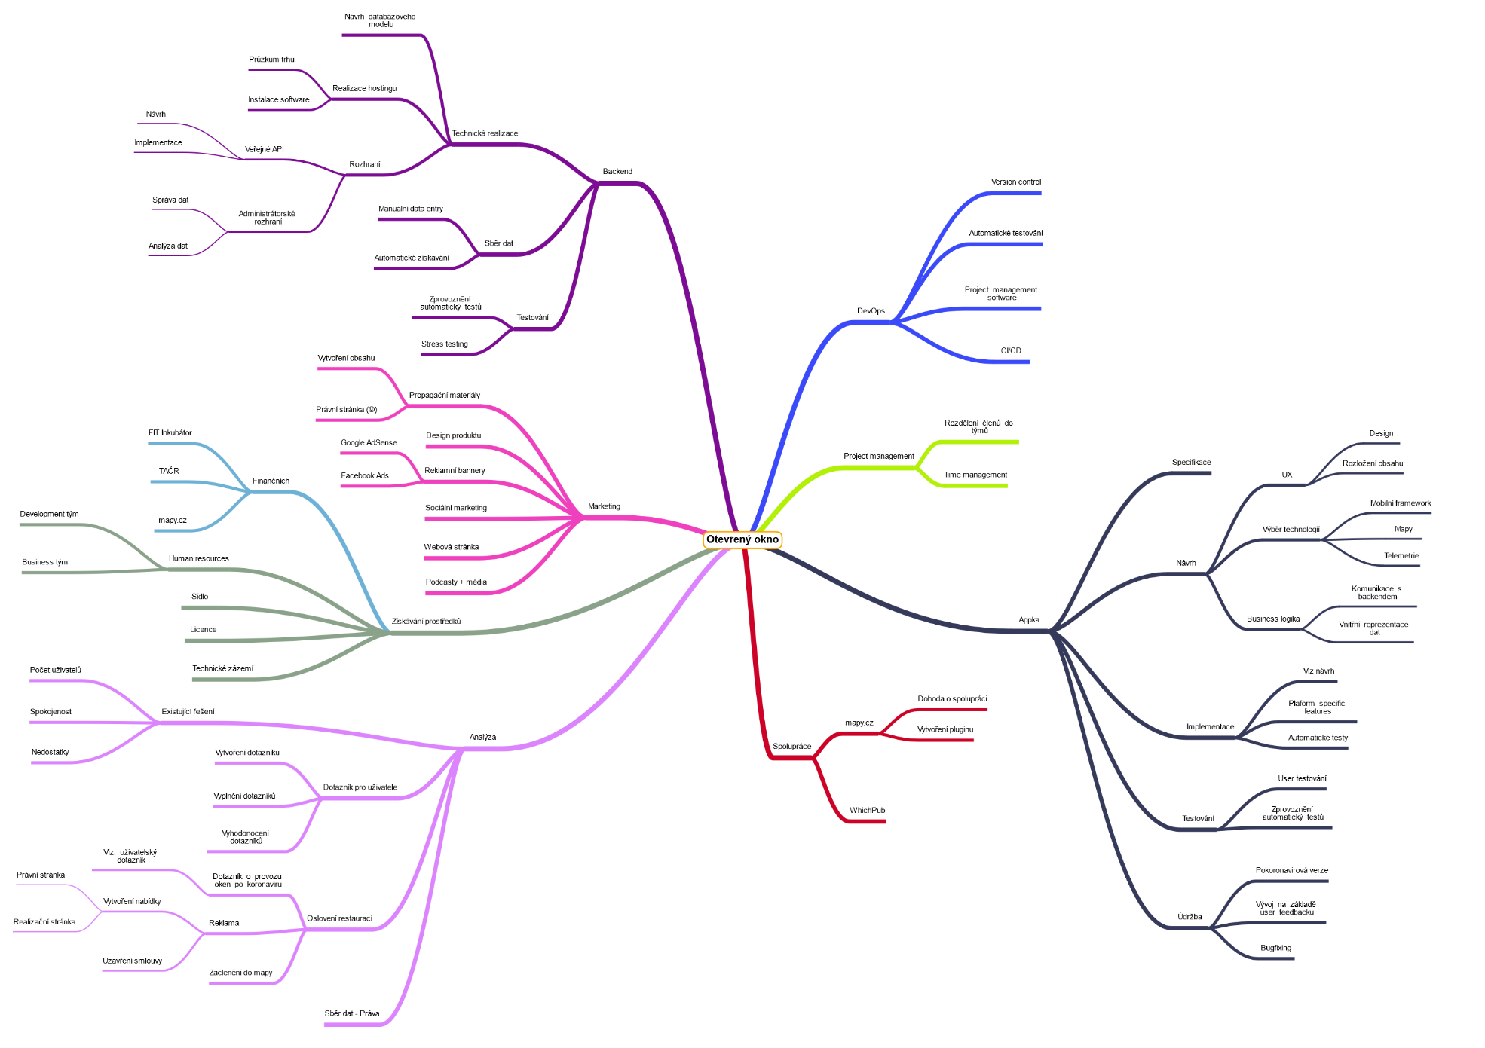

* 1. Souhrnná informace o projektu
* Vývoj aplikace, která pomůže lidem najít otevřená výdejní okna v okolí.
* Cílové skupiny projektu jsou turisti, lidé hledající nové nabídky jídel, restaurace, hospody a fast food podniky
* Cíle pro jednotlivé skupiny:
  + Restaurace, hospody atd. - Pomoct v nalezení nových zákazníků
  + Turisté, lidí v okolí – Pomoct v nalezení nových a zajímavých restaurací a hospod v okolí.
* Gastronomie, turismus, pohodlí obyvatel
* Aktivity chronologicky:
  + Tvorba týmu, výběr spolupracovníků
  + Rozeslání dotazníku, analýza
  + Získávání investice
  + Vývoj aplikace frontend, backend, devOps
  + Marketing
* Významná specifika projektu?
* Cílové skupiny:
  + Restaurační podniky
  + Turisté
  + Obyvatelé
* Projektové indikátory:
  + Výstupy z analýz
  + Počet a míra spolupracujících restaurací
  + Počet uživatelů aplikace
  1. Zjednodušený logický rámec projektu

**Tabulka logického rámce**

|  |  |  |  |  |
| --- | --- | --- | --- | --- |
|  | **Strom / hierarchie cílů** | **Objektivně ověřitelné ukazatele** | **Zdroje informací k ověření** | **Předpoklady a rizika** |
| **Hl. cíl (přínos projektu)** | 1. Vytvořit síť restaurací a měst participujících v projektu  2. Zjednodušit zákazníkům přístup k výdejním oknům  3. Zjednodušit restauracím prodej produktů  4. Reklamní platforma pro restaurace | 1. Počet zmapovaných měst  2. Počet zapojených restaurací  3. Příjem z reklam | 1. Interní databáze zapojených restaurací a měst  2. Finanční historie | X |
| **Projektové cíle (účel, specifický cíl)** | 1. Uživatelsky příjemná aplikace  2. Rozšíření aplikace mezi koncové uživatele  3. Kompletní interní databáze - záznamy uživatelských dat, restaurací | 1. Recenze aplikace  2. Počet denních spuštění aplikace  3. Hodnocení aplikace  4. Počet instalací aplikace (uživatelů) | 1. Google Play Store / AppStore  2. Telemetrie (Firebase) | 1. Neschopnosti adaptace aplikace pokoronavirové situaci  2. Přísnější vládní antiepidemická opatření (zavření restaurací) |
| **Výstupy (výsledky)** | 1. Funkční aplikace (plugin) a její umístění na "Stores" jednotlivých mobilních OS  2. Uživatelská data o využití aplikace  3. Počáteční síť restaurací v rámci jednoho města | 1. Počet otevřených issues a feature requestů v repozitáři aplikace (výstup bug testingu)  2. Záznamy v interní databázi | 1. Automatické testování aplikace  2. Uživatelské testování  3. Interní databáze (data z aplikace) | 1. Nezájem uživatelů používat aplikaci / plugin  2. Nedostatečný stav počáteční databáze |

* 1. Lokalizace projektu
  + Místo: Home office s možnou podporou prostor ČVUT
  1. Fáze projektu a jeho harmonogram

**1) Fáze předinvestiční (přípravná) - (1. Duben - 31. Červen)**

* Výběr členů týmu
* Počáteční analýza smysluplnosti projektu
* Výběr investičního partnera

= období přípravných prací, ve kterém se projekt rozpracuje a rozhoduje se o jeho realizaci či zamítnutí.

**2) Fáze investiční (realizační) - (1. Červenec - 31. Srpen)**

* Analýzy projektu - placené formuláře
* Vývoj aplikace
* Marketing

= období od začátku faktické realizace projektu do zahájení jeho provozu (též tzv. fáze výstavby).

**3) Fáze provozní - (1. Září - konec)**

* Marketing
* Dodávání služeb

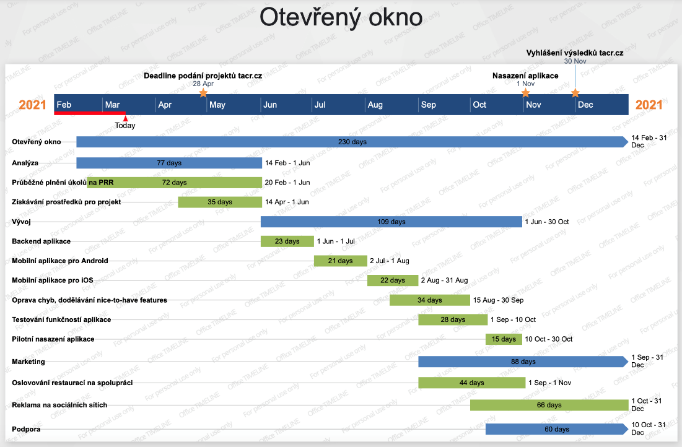

= období od zahájení provozu projektu do ukončení projektu/po jeho ukončení.

1. Analýza potřebnosti projektu a konkurence
   1. Analýza potřebnosti projektu z hlediska cílových skupin[1]

* Kdo je **cílovou skupinou projektu, resp. kdo je uživatelem služeb a produktů plynoucích z projektu?**
  + Projekt míří zejména na turisty a obyvatele na území Prahy, zároveň i na podniky z oblasti stravování a pohostinství. Fyzické osoby mohou aplikaci využít na vyhledání podniků v okolí a podniky mohou naopak nalákat své potenciální strávníky. Z výzvy se jednoznačně dotýkáme oblasti turismu a kultury.
* **Jaký je důvod výběru zvolených charakteristik cílových skupin (z výčtu daného výzvou)?**
  + Projekt přímo pomáhá turismu v Praze. Turisté si budou moci najít lokální podniky.
* Jaké **specifické potřeby mají tyto cílové skupiny?** Jaký je přínos pro cílovou skupinu nebo pro uživatele výstupů projektu?
  + Občané hl. m. a turisté – při pobytu na území města se budou chtít občerstvit, ochutnat lokální speciality nebo poznat nové podniky. Aplikace jim pomůže chtěný podnik najít a pomoct s výběrem, ať už podle nabídky, cen nebo vzdálenosti.
  + Podniky – budou chtít nalákat nové hosty. Aplikace jim pomůže zviditelnit se a zobrazit uživatelům svou nabídku.
* **Kolik osob/zástupců cílových skupin bude do projektu přímo zapojeno** (je li relevantní)?
  + V rámci pilotní verze aplikace budeme spolupracovat v úzkém kruhu několika málo restaurací a testerů aplikace.
* Je-li relevantní, jak vysokou **poptávku** lze očekávat ze strany cílových skupin projektu?
  + Lze očekávat poptávku z hlediska uživatelů v desítkách tisíc, v rámci restaurací v desítek, později stovek
  1. Analýza konkurence, alternativy uspokojování potřeb cílových skupin[2]
* Existuje **konkurence na straně poskytovatelů služeb a produktů**?
  + Za konkurenci projekt považuje dovážkové služby (ať už fast-food nebo online supermarkety), webová stránka prazskejrej.cz, která shrnuje veškeré dění v Praze a poté aplikace Restu, která recenzuje podniky.
* V čem se ve svém přístupu žadatel **liší od konkurence**/ostatních poskytovatelů služeb pro cílové skupiny.
  + Neexistuje aplikace, která by mapovala podniky otevřené pouze jako výdejové okénko v rámci koronavirových opatření. Podobnost by se dala přiřadit pouze projektu prazskejrej, který je oproti tomuto projektu mnohem komplexněji zaměřený a k účelům, ke kterým se bude naše aplikace používat, se využívá těžkopádně, a aplikaci Restu, která je ovšem globální a nemá dostatek aktuálních informací o podnicích.
* Zda a příp. jakým způsobem je jeho přístup **inovativní.**
  + Dosud nebyl dopad žádné pandemie takový jako teď. Už tato skutečnost projektu otevírá nové brány. V rámci pandemie a jejích opatření je projekt první svého druhu. Projekt bude s podniky spolupracovat přímo.

1. Management projektu a řízení lidských zdrojů

Žadatel musí v SP jasně odpovědět zejména na níže uvedené otázky:

* Bude oddělen vlastník a provozovatel projektu?
  + Nebude, vlastníkem i provozovatelem je tatáž společnost.
* Existují jiní významní přímí účastníci projektu (zejména účast partnera projektu), případně jakým způsobem bude do projektu zapojen partner?
  + ČVUT
* Které profese a v jakém počtu projekt ve svých jednotlivých fázích vyžaduje (včetně osob z řad cílových skupin definovaných výzvou)?
  + Projektový manager, externí právník, 4-6 IT pracovníků s různou specializací, externí tým na frontend
* Jaká z činností bude řešena outsourcingem a které činnosti budou zajišťovat vlastní zaměstnanci pro každou etapu projektu (včetně osob z řad cílových skupin definovaných výzvou)?
  + Většina činností bude zajištěna vlastním týmem. Outsourcing pro právní záležitosti a frontend
* Jaké zkušenosti má realizační tým projektu?
  + Viz. Bod 1.1.2
  + Zkušenosti s realizací školských projektu ve předmětech SI1.2 a stážích ve firmách, managováním malého týmu při tvorbě aplikace. Zkušenosti s vývojem webových aplikací včetně zkušeností se sběrem dat včetně jejich vyhodnocení

1. Technické a technologické aspekty
   1. Technické a technologické aspekty projektu

* Jaký investiční majetek je zapotřebí v jednotlivých fázích projektu?
  + Počínaje implementační fází bude je potřeba zajistit serverové řešení pro provoz projektu
  + Licence potřebné k publikování aplikace do distribučních platforem
  + Licence potřebné k vývojovému softwaru
* Jaké profese bude vzhledem k technologiím nutné zajistit pro výstavbu, provoz i likvidaci?
  + Systémový administrátor v případě fyzického serveru, jinak není potřeba žádná další profese mimo členy týmu
* Jaká je fyzická životnost projektu, resp. pořizovaných investic?
  + V případě koupi fyzického serveru odhadem do 10 let (záleží dle dodavatele), v případě virtualizovaného řešení neomezená
* Kdy bude fakticky nutná reinvestice z technického hlediska?
  + Pokaždé při změně rozhraní využívaných služeb (Znovu koupení licence na vývojový software)
  + Pokaždé po uplynutí podpory serverového řešení
* Kdy začne vlivem opotřebení majetku narůstat provozní náročnost a v jaké míře?
  + V případě virtualizovaného řešení nikdy
  + V případě fyzického dle specifikací výrobce (odhad 5 let) a může docházet k výpadkům z důvodu staří hardwaru
* Jaké má ta technologie provozní výhody a nevýhody a proč je preferována (doporučujeme srovnávací analýzu), a to ve vazbě na uspokojování potřeb cílových skupin.
  + Fyzický server
    - Finančně stabilnější řešení, pouze jednorázová investice
    - Neflexibilní, neškálovatelné
      * V případě limitního zatížení snížený výkon pro cílové skupiny
  + Virtualizovaný server
    - Možnost přidání zdrojů bez přerušení provozu
      * Zajištění dostupnosti ve většině případů
    - Nelze přesně odhadnout cenu
* Jaké jsou nároky na údržbu a opravy?
  + Je nutné pravidelně spravovat softwarovou stránku serveru
  + V případě virtualizovaného řešení žádné další neexistují
  + V případě fyzického jde navíc o náklady za výměnu a údržbu hardwaru

Vzhledem k povaze projektu není zapotřebí zřizovat žádné jiné fyzické zdroje než serverové řešení. Stejně tak neexistují žádné materiálové nebo energetické toky.

* 1. Alternativy řešení projektu
* Aplikace
* Chatbot v messengeru
  + Podobně technicky náročné
  + Vždy možnost nabídnout projekt pro exit
  + Nejdelší varianty na zpracování
* Úplný prodej pro Mapy.cz
* Prodej konkurenční aplikaci
  + Zkrátilo by dobu naší práce na projektu
  + Netřeba tvorby frontendu
  + Nejlevnější varianta
  1. Připravenost projektu pro realizaci
  2. Oragnizačně jsme téměř připraveni na start, našel se dostatek ochotných lidí pro realizaci. Technicky má projekt výhodu, že většinu potřebné techniky má každý člen již zařízenou. Finance řešíme.

1. Dopad projektu na životní prostředí

Žádný

1. Kalkulace příjmů a výdajů projektu
   1. Rozpočet projektu (výdaje projektu v realizační fázi)

**1) Fáze předinvestiční (přípravná) - (1. Duben - 31. Červen)**

* Výběr členů týmu
* Počáteční analýza smysluplnosti projektu
* Výběr investičního partnera
* Celkem 0,-

= období přípravných prací, ve kterém se projekt rozpracuje a rozhoduje se o jeho realizaci či zamítnutí.

**2) Fáze investiční (realizační) - (1. Červenec - 31. Srpen)**

* Analýzy projektu - placené formuláře
  + 10.000,-
* Vývoj aplikace
  + Frontend: 360.000,-
  + Backend: 360.000,- (6 osob x 6 měsíců x 10.000,-)
  + DevOps: 15.000,-
* Marketing:
  + Tvorba loga, designy: 7.500,-
  + Předkampaň: 20.000,- (soc sítě, distribuční platformy)

= období od začátku faktické realizace projektu do zahájení jeho provozu (též tzv. fáze výstavby).

**3) Fáze provozní - (1. Září - konec)**

* Servery
  + 60.000,- (12 měsíců x 5.000,-)
* Marketing
  + 120.000,- (restauracím, uživatelům)
* Přidávání služeb, údržba aplikace
  + Dle požadavků, min. 20.000,- (max asi 240.000,-)

Celková částka: 932 500,- na vývoj a rok údržby projektu (s min. částkou údržby aplikace)

* 1. Zdroje financování rozpočtu projektu
* Investor
  + Složité sehnat vhodného
  + Je potřeba neustálá shoda ve vizích projektu
  + Bezproblémový přístup k penězům
* Inkubátor ČVUT
  + Preferovaný způsob
  + Méně flexibilní finanční zdroj
* Úvěr
  + Neflexibilní finanční zdroj
  + Riziko právního sporu při bankrotu
  + Nejjednodušší zdroj financí
  1. Výnosy projektu v provozní fázi
* Reklama
  + Měsíční poplatky za reklamní bannery a zvýraznění
* Ceník

|  |  |
| --- | --- |
| Název inzerce | Cena za měsíc (Kč) |
| Malý banner | 2000 |
| Velký banner | 3000 |
| Zvýraznění na mapě | 7500 |
| Vyšší pozice ve vyhledávání | 3000 |
| Umístění do seznamu featured restaurací | 4500 |
| Analýza uživatelů v okolí | 4000 |

1. FINANČNÍ ANALÝZA A UDRŽITELNOST PROJEKTU
   1. Finanční plán projektu

Provozní fáze: bez příjmů

Scénář provozní fáze v minimálním případě (měsíčně):

|  |  |
| --- | --- |
| Příjmy | Částka měsíčně |
| 10 restaurací po 4.000,- | 40.000,- |
|  |  |
| Výdaje |  |
| Servery | 5.000,- |
| Marketing | 10.000,- |
| Údržba aplikace | Max 20.000,- |
| Zisk | 25.000,- (v případě nulové údržby apl., jinak 5.000,- - worst case scenario) |

=> jen s 10 restauracemi dokážeme být výděleční

Scénář provozní fáze v průměrném případě (měsíčně):

|  |  |
| --- | --- |
| Příjmy | Částka měsíčně |
| 30 restaurací po 4.000,- | 120.000,- |
|  |  |
| Výdaje |  |
| Servery | 5.000,- |
| Marketing | 10.000,- |
| Údržba aplikace | Max 20.000,- |
| Zisk | 105.000,- (v případě nulové údržby apl., jinak 85.000,- - worst case scenario) |

=> údržba a servery mají rezervu, tudíž není potřeba okamžitě škálovat

* 1. Vyhodnocení finanční efektivnosti projektu hodnotícími ukazateli

Projekt má spíše hodnotu v podpoře restaurací v době koronaviru než v generování zisku, avšak projekt je přes to výdělečný a schopný navrátit investici.

* 1. Udržitelnost projektu

Žadatel popíše udržitelnost projektu z těchto hledisek:

* Institucionální - návaznost projektu na externí prostředí, cíl a účel
  + Úspěch projektu a jeho návaznost závisí na aktuální situaci ohledně pandemie koronaviru, vzhledem k tomu, že vzniká právě v návaznosti na tuto pandemii a uzavření podniků. I přes případné zlepšení situace je možné pokračovat s údržbou aplikace, protože nárok na údržbu je poměrně nízký.
* Provozní
  + Projekt je z provozního hlediska plně udržitelný bez jakýchkoliv problémů. Provoz je celkem nenáročný, jedná se jen o případné updaty aplikace a reakci na změnu poptávky klientů.
* Finanční
  + Vzhledem k velmi nízkým finančním nákladům na provoz aplikace, a tedy i celého projektu, je možné dosáhnout finanční udržitelnosti pouze s využitím vlastních průběžných příjmů z reklamy v aplikaci.
* Administrativní a personální
  + Téma administrativní udržitelnosti stojí na velmi stabilních podmínkách mobílních Stores, po administrativní stránce tedy není nijak projekt ohrožen, co se týče průběžnosti fungování aplikace. Z personálního hlediska je závěrečná fáze udržování projektu nenáročná, bude zaměstnávat řádově jednotky IT pracovníků.

1. Ekonomická analýza projektu
   1. Přínosy a náklady (újmy) projektu

Cílové skupiny:

* Restaurace
  + Získají příležitost zvýšit počet zákazníků, propagovat se, získat analýzu potenciálních zákazníků a později třeba i služba order&pickup
* Turisté
  + Pomoc se zorientováním v gastronomii v neznámých místech
* Zdejší
  + Jednodušší nalezení ideálního podniku

1. Analýza rizik a jejich předcházení[3]
   1. SWOT analýza

|  |  |
| --- | --- |
| *S* ***silné stránky***   * Tým studující IT (kontakty na programátory, zázemí pro vývoj aplik.) * Projekt je vyvíjen za dozoru profesionála (+ další kontakty) * Menší, mladý, mobilní, nadšený tým vysokoškoláků * Chuť pomáhat lidem a restauracím | ***W******slabé stránky***   * Málo zkušeností s projektovým řízením * Nezkušenost na trhu * Časová vytíženost studentů |
| *O* ***příležitosti***   * Dobrá doba pro začínaní online služby – projekt zaceluje vzniklou díru v dig. službách * Neexistence konkurenční aplikace * Lidé jsou zvyklí více používat digitální technologie k vyhledávání jídla * Potenciál spolupráce s mapy.cz WhichPub | *T* ***hrozby***   * Preference lidí dovážky jídla (Bolt Food, Dáme jídlo) * preference mapových aplikací * Po konci COVIDu nemusí být o aplikaci zájem z důvodu zavření výdejních oken * Nutnost vlastnit smartphone pro používání naší aplikace |

* 1. Zhodnocení rizik a navrhovaná opatření pro jejich předcházení

Identifikovali a popsali jsme následující rizika:

1. Vnitřní
   1. Technická
      1. Týmová nezkušenost
      2. Špatná časová predikce
   2. Ekonomická
      1. Zásadní nepřesnost v predikci nákladů
      2. Nenalezení efektivního způsobu monetizace projektu
   3. Personální
      1. Nedostatek členů v týmu k efektivnímu dokončení projektu
      2. Slabé osobní vazby v týmu (v důsledku korornaviru jsme se ještě neviděli osobně)
2. Vnější
   1. Nepotřeba výdejních oken (v důsl. budoucího konce koronaviru)
   2. Nedostatečný zájem o aplikaci ze strany uživatelů

Kvalitativní hodnocení dopadu rizikového faktoru na projekt

|  |  |  |  |  |
| --- | --- | --- | --- | --- |
| **Dopad** | | ***Náklady*** | ***Čas*** | ***Kvalita*** |
| *Velmi nízký* | ***5 %*** | *Neznatelný dopad* | *Neznatelný* | *Neznatelný dopad* |
| *Nízký* | ***20 %*** | *Nárůst menší než 6 %* | *Nárůst je menší než 6 %* | *Má dopad na kvalitu jen málo* |
| *Střední* | ***40 %*** | *Nárůst 7 - 12 %* | *Nárůst 7 - 12 %* | *Významný dopad* |
| *Vysoký* | ***60 %*** | *Nárůst 13 - 18 %* | *Nárůst 13 - 18 %* | *Nepřijatelný* |
| *Velmi vysoký* | ***80 %*** | *Nárůst větší než 18 %* | *Nárůst větší než 18 %* | *Produkt nelze používat* |

Matice hodnocení rizikových faktorů:

|  |  |  |  |  |  |  |  |  |  |  |  |  |  |  |
| --- | --- | --- | --- | --- | --- | --- | --- | --- | --- | --- | --- | --- | --- | --- |
|  | **Dopad** | Velmi nízký | | | Nízký | | | | Střední | | | Vysoký | | Velmi vysoký |
| **Pravděpodob-**  **nost výskytu** | | 5% | | | 20% | | | | 40% | | | 60% | | 80% |
| Velmi vysoká | 80% |  | | |  | | | |  | | |  | |  |
| Vysoká | 60% |  | | |  | | | |  | | |  | |  |
| Střední | 40% |  | | | 1.1.2 | | | |  | | | 1.2.1 | | 2.1 2.2 |
| Nízká | 20% |  | | | 1.3.2 | | | | 1.1.1 1.3.1 | | |  | |  |
| Velmi nízká | 5% |  | |  | | | |  | | | |  | | 1.2.2 |
|  |  | |  | | |  |  | | |  |  | |
| **riziko nízké** |  | | **riziko střední** | | | |  | | | **riziko vysoké** | | |

Pro zvládání rizik navrhujeme následující opatření (v pořadí dle priorit):

|  |  |  |
| --- | --- | --- |
| ***Riziko*** | ***Omezení vzniku*** | ***Omezení dopadu*** |
| 2.2 | Efektivní marketing | Monetizace projektu jinou formou než aplikací (např. Prodej mapovým službám), přidání dalších služeb |
| 2.1 | Přidání služeb které přímo na výdejních oknech nestaví (order&pickup) | Užší spolupráce se stánky, kiosky, fesťáky, TO-GO kavárnami apod. |
| 1.2.1 | Zasazení dostatečné rezervy do finančního plánu | Komunikace s investorem |
| 1.2.2 | Dostatečná analýza poptávky restaurací | Přidání nových features, prodej projektu |
| 1.3.1 | Včasné hledání kontaktů | Okamžité navýšení lidí v týmu |
| 1.1.2 | Rezerva | Delay dokončení projektu |

Ostatní identifikovaná rizika jsou buď příliš nepravděpodobná, mají příliš malý dopad, nebo jsou náklady pro jejich zvládání pro projekt nefinancovatelné.

1. Stručné vyhodnocení projektu

Chceme poskytnout pomoc restauracím a obyvatelům měst v aktuální koronavirové situaci, kdy je většina podniků zavřená a mohou fungovat pouze skrze výdejní okénko. Obyvatelé neví, které podniky zvládají mít otevřené výdejní okénko a které nikoli. Aplikace (bot) by pomohla vyhledat otevřená okénka v blízkém okolí. Případně by mohla zobrazit i stálou nebo denní nabídku daného podniku a jeho otevírací dobu.

Po koronaviru plánujeme využít rostoucí počet TO-GO prodejen způsoben koronavirovou situací, na tyto prodejny mířit, na rozdíl od každé konkurence.

1. Či z hlediska předpokládaných uživatelů výstupů (dle nastavení konkrétní výzvy). Cílové skupiny projektu odpovídají cílovým skupinám definovaných výzvou (přičemž projekt může pracovat pouze s vybranými cílovými skupinami definovaných výzvou – jejich výběr je vhodné zdůvodnit).
2. dtto.
3. Pro projekty v rámci PO1, **aktivita 1.1.1 „proof-of-concept“** platí: Žadatel může zpracovat SWOT analýzu a souhrnnou analýzu rizik za celý projekt, namísto za jednotlivé dílčí koncepty/produkty zvlášť.